**3.14. Página 118**

Determinar la cantidad total a pagar por una llamada telefónica, teniendo en cuenta lo siguiente:

• toda llamada que dure menos de tres minutos (cinco pasos) tiene un coste de 10 céntimos,

• cada minuto adicional a partir de los tres primeros es un paso de contador y cuesta 5 céntimos.

1. **Análisis y clasificación del enunciado del problema en sus elementos**

|  |  |  |
| --- | --- | --- |
| **Elemento** | **Valor** | |
| Captura de Datos | Duración de la llamada |  |
|  |  |
|  |  |
|  |  |
| Operaciones Aritméticas  Preguntas  Observaciones | Llamada < 3 min= 10 céntimos | |
| Cada minuto adicional a partir de los 3 cuesta 5 céntimos. | |
|  | |
|  | |
| ¿Cuál ha sido el costo final de la llamada? |  |
|  |  |
|  |  |
|  |  |
|  | |
|  | |
|  | |
|  | |

1. **Diagrama Entrada – Proceso – Salida**

Entradas Procesos Salidas

**Llamada < 3 min=10 céntimos**

**Cada minuto adicional a partir de los 3 cuesta 5 céntimos.**

Duración de la llamada

Costo de la llamada

1. **Análisis de Procesos Aritméticos**

|  |
| --- |
| El costo de la llamada menor a 3 minutos es igual a 10 céntimos, pero las llamadas mayores a tres minutos, se empezara a cobrar 5 céntimos por cada minuto después de los 3 primeros. |
|  |
|  |
|  |
|  |
|  |

1. **Diseño Interfaz Hombre – Máquina**

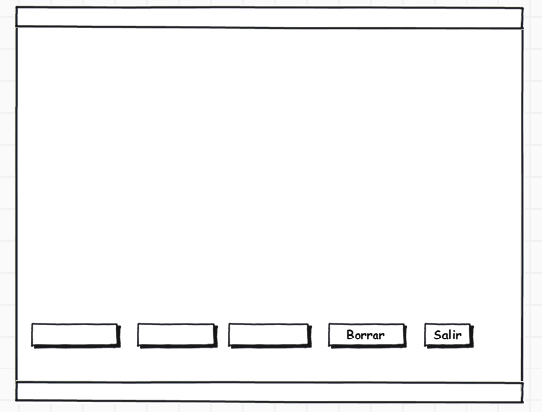

**Multiplicar**

Etiqueta

Caja de Texto

Caja de Texto

Etiqueta

Caja de Texto

Caja de Texto

Botón

Etiqueta

Etiqueta

Etiqueta

Etiqueta

Etiqueta

Etiqueta

**Costo llamada /lblTitulo**

El resultado (costo de la llamada):

**Check**

Duración de la llamada en min:

Minutos adicionales:

1. **Algoritmos**

|  |  |
| --- | --- |
| **Paso** | **Descripción** |
| 0 | Inicio |
| 1 | Declarar variable duración de la llamada como real |
| 2 | Declarar variable costo de la llamada como real |
| 3 | Escribir “cuál fue la duración de la llamada en minutos” |
| 4 | Si duracion<=3 Entonces  costo <- 0.10  SiNo  costo <- 0.10+((duracion-3)*0.05)  FinSi |
| 5 | Escribir “el costo de llamada fue de:” |
| 6 | Fin |
| 7 |  |
| 8 |  |
| 9 |  |
| 10 |  |
| 11 |  |

1. **Tabla de Datos**

|  |  |  |  |  |  |  |  |  |
| --- | --- | --- | --- | --- | --- | --- | --- | --- |
| **Identificador** | **Tipo** | **TipoDato** | **Valor Inicial** | **Ambito** | | | **Observaciones** | **Documentación** |
| E | P | S |
| v_duracion de la llamada | Variable | Real | 0.0 | E |  |  |  | Variable donde se va a almacenar la duración de la llamada. |
| v_multiplicacion | Variable | Real | 0.0 |  | P |  |  | Variable donde se va a almacenar una de las respuestas de una operación aritmetica. |
| v_costo de la llamada | Variable | Real | 0.0 |  |  | S |  | Variable donde se va a almacenar el costo de la llamada |

1. **Tabla de Expresiones Aritméticas y Computacionales**

|  |  |
| --- | --- |
| **Expresiones Aritméticas** | **Expresiones Computacionales** |
| Llamada < 3 min=10 céntimos  Cada minuto adicional a partir de los 3 cuesta 5 céntimos. | Si duracion<=3 Entonces  costo <- 0.10  SiNo  costo <- 0.10+((duracion-3)*0.05)  FinSi |
|  |  |
|  |  |
|  |  |
|  |  |
|  |  |
|  |  |
|  |  |

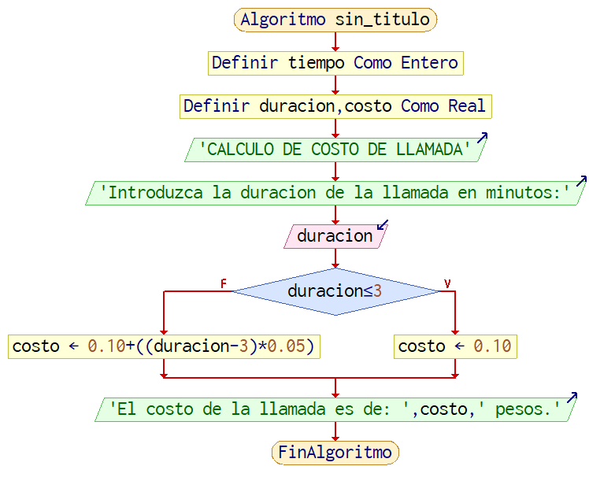

1. **Prueba de Escritorio**

|  |  |  |  |  |  |  |  |  |  |
| --- | --- | --- | --- | --- | --- | --- | --- | --- | --- |
| Proceso/SubProcesoLinea(inst)  1:PROBLEMA_PAG_1181(1) |  | | | | | | Proceso/SubProcesoLinea(inst) | |  |
|  | 1:PROBLEMA_PAG_1181(1) |  |  |  |  | **Calculo Manual** | **Salida Algoritmo** | **Estado** |
| 1:PROBLEMA_PAG_1183(1) |  | 1:PROBLEMA_PAG_1183(1) |  |  |  |  |  |  |  |
| 1:PROBLEMA_PAG_1185(1) |  | 1:PROBLEMA_PAG_1185(1) |  |  |  |  |  |  |  |
| 1:PROBLEMA_PAG_1186(1) |  | 1:PROBLEMA_PAG_1186(1) |  |  |  |  |  |  |  |
| 1:PROBLEMA_PAG_1187(1) |  | 1:PROBLEMA_PAG_1187(1) |  |  |  |  |  |  |  |
| 1:PROBLEMA_PAG_1189(1) |  | 1:PROBLEMA_PAG_1189(1) |  |  |  |  |  |  |  |
| 1:PROBLEMA_PAG_11811(1) |  | 1:PROBLEMA_PAG_11811(1) |  |  |  |  |  |  |  |
| 1:PROBLEMA_PAG_11812(1) |  | 1:PROBLEMA_PAG_11812(1) |  |  |  |  |  |  |  |
| 1:PROBLEMA_PAG_11813(1) |  | 1:PROBLEMA_PAG_11813(1) |  |  |  |  |  |  |  |
| 1:PROBLEMA_PAG_11815(1) |  | 1:PROBLEMA_PAG_11815(1) |  |  |  |  |  |  |  |
| 1:PROBLEMA_PAG_11816(1) |  | 1:PROBLEMA_PAG_11816(1) |  |  |  |  |  |  |  |
| Proceso/SubProcesoLinea(inst) |  | Proceso/SubProcesoLinea(inst) |  |  |  |  |  |  |  |
| 1:PROBLEMA_PAG_1181(1) |  | 1:PROBLEMA_PAG_1181(1) |  |  |  |  |  |  |  |

1. Pseudocódigo

Algoritmo problema_pag_118

//programa: fundamentos de programacion//

//nombre del archivo: problema pag 118 (2)//

//descripcion: programa que cdetermina el total a pagar por una llamada telefonica FinAlgoritmo//

//autor: juan sebastian rodriguez castaño//

// fecha: 2/27/23//

//version: 1.0//

// toda llamada que dure menos de tres minutos (cinco pasos) tiene un coste de 10 céntimos cada minuto adicional a partir de los tres primeros es un paso de contador y cuesta 5 céntimos.//

definir tiempo Como Entero

//declaracion de variables

Definir duracion,costo Como Real

//area de entradas

Escribir 'CALCULO DE COSTO DE LLAMADA'

Escribir 'Introduzca la duracion de la llamada en minutos:'

Leer duracion

//area de procesos

Si duracion<=3 Entonces

costo <- 0.10

SiNo

costo <- 0.10+((duracion-3)*0.05)

FinSi

//area de salidas

Escribir 'El costo de la llamada es de: ',costo,' pesos.'

FinAlgoritmo

**Información del Programa:**

Nombre de Archivos:

**Diagrama de Flujo de Datos:** diagramdeflujo.dfd

**Interfaz:** costollamada.png

**Pseudocódigo:** problema_pag_118.txt

**Proyecto Python**: problema5

**Ubicación:** C:\Users\Lenovo\Desktop\Ejercicios fundamentos 2

**Descripción:** En este proyecto se lee la duración de una llamada en minutos y se imprime el costo de esta.

**Autor:** Mateo Arias Valencia

**Versión:** 1.0

**Fecha:** 27/02/23